高中学业水平测试·物理



专题三 直线运动的图象及实验


一、单项选择题Ⅰ
1．在使用打点计时器研究物体做直线运动的说法中，正确的是( )
A．先释放物体，后接通电源
B．先接通电源，后释放物体
C．在接通电源的同时释放物体
D．释放物体与接通电源的先后顺序不影响实验结果

答案：B

2．根据打点计时器打出的纸带，我们可以从纸带上直接得到的物理是( )x k b 1
A．物体的位移 B．物体的平均速度
C．物体运动的时间 D．物体的加速度

解析：打点计时器的时间间隔由交流电的频率可得，从打点计时器打出来的点数即可知道时间间隔，位移需要用直尺来测量，平均速度及加速度可根据匀变速直线运动规律求出，选C.
答案：C

3．(2012年广东学业水平考试)如图所示，物块以初速度v₀沿光滑斜面向上滑行，速度减为零后返回．取沿斜面向上为速度正方向，物块的图象正确的是( )
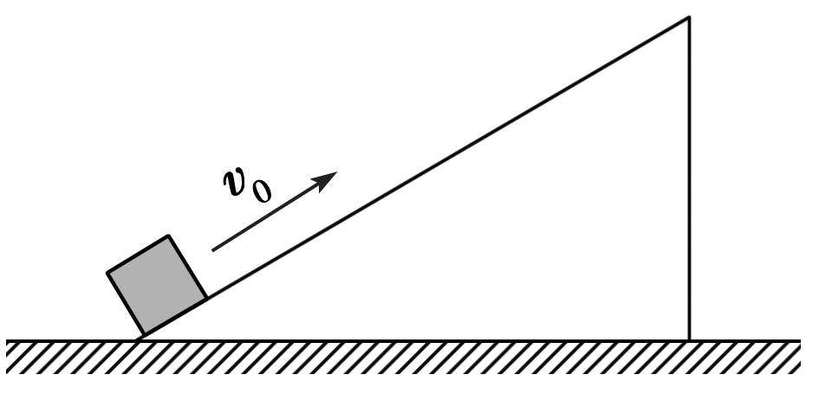
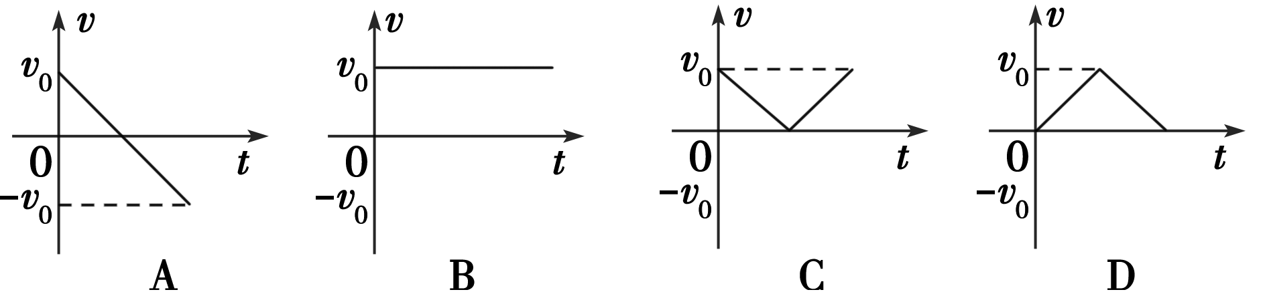

解析：物体向上先做匀减速直线运动，取沿斜面向上为速度正方向时，此过程速度方向为正，当速度减为0后，向下做匀加速直线运动，速度为负．
答案：A

4．(2013年江苏学业水平模拟)下列图象中，能表示物体做匀速直线运动的是( )
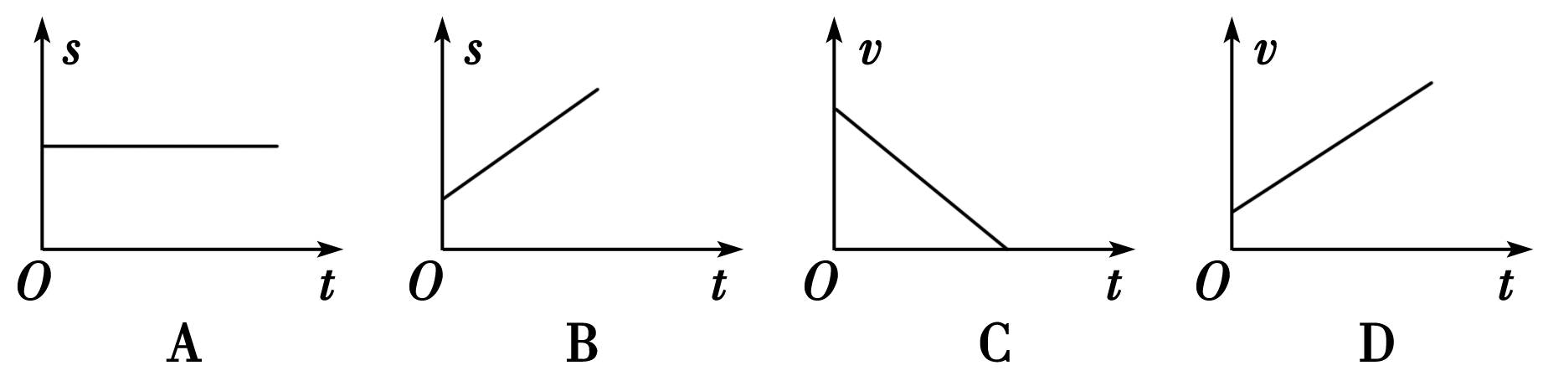

解析：A图的位移没有变，物体静止不动，故A错误；B图表示物体位移均匀变化，做匀速直线运动，故B对；C图是速度图象是倾斜的直线，是匀减速直线运动，C错；D图表示物体做匀加速直线运动，故D错．选B.
答案：B

5．如图所示，表示做匀加速直线运动的图象的是( )
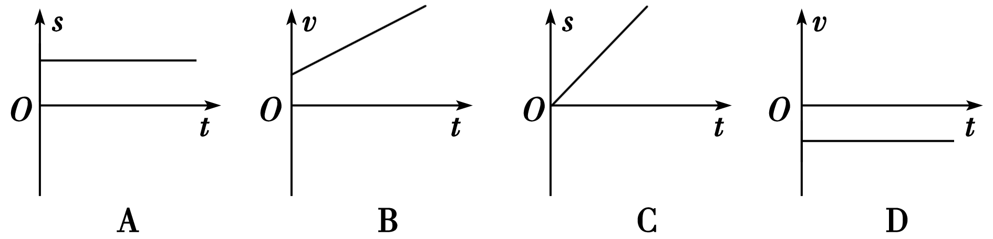

答案：B

6．(2014年贵州学业水平模拟)下图是一辆汽车做直线运动的位移—时间图象，对线段OA、AB、BC、CD所表示的运动，下列说法正确的是( )
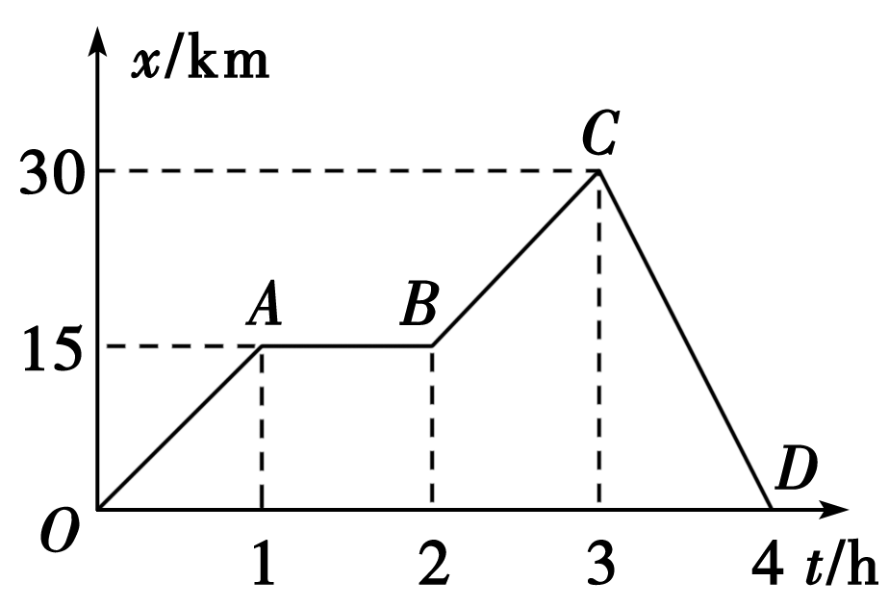
A．OA、BC段运动最快
B．AB段做匀速直线运动
C．CD段表示的运动方向与初始运动方向相反
D．4 h内，汽车的位移大小为60 km

解析：由位移时间图象可知，OA、BC段的斜率一样，两时间的速度相同，CD段的斜率为负，表示此过程速度与初速度方向相反，且斜率的数值最大，速率最大，A错，C对，AB段位移不变，汽车静止不动，B错，4 h内位移为零．选C.
答案：C

7．(2012年广东学业水平模拟)一物体从t＝0时刻开始做自由落体运动，它下落的速度v与时间t的关系图象是下图中的哪个( )
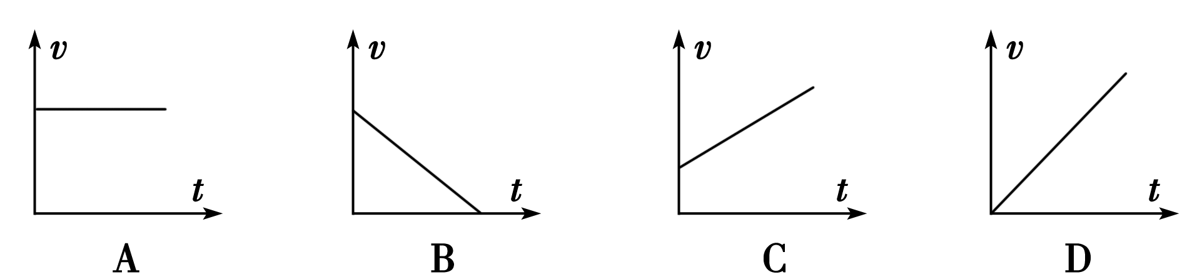

解析：自由落体运动是初速度为零，加速度恒等于g的匀加速直线运动，速度与时间成正比，选D.
答案：D

8．如图所示为表示甲、乙物体运动的s－t图象，则下列说法中正确的是( )
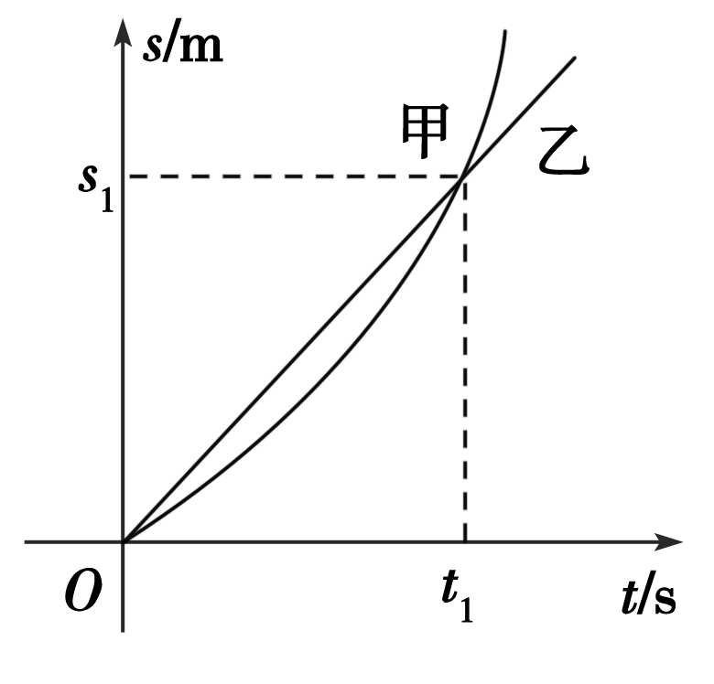
A．甲物体做曲线运动，乙物体做匀速直线运动
B．两物体的初速度都为零
C．在t₁时间内两物体平均速度大小相等
D．相遇时，甲的速度小于乙的速度

解析：物体运动的s－t图象并不是物体运动的轨迹，故不能说甲物体做曲线运动，乙物体做直线运动，A错误；由图象不能看出物体运动的初速度，B错误；图象的斜率表示物体运动的速度大小，相遇时，甲的斜率大，甲的速度大于乙的速度，故D错误；在t₁时间内两物体的位移相等，时间也相等，故平均速度大小相等，C正确．
答案：C

9．一同学在做“探究小车速度随时间变化规律”的实验时，发现纸带上打出的不是圆点，而是如图所示的一些短线，可能是因为( )
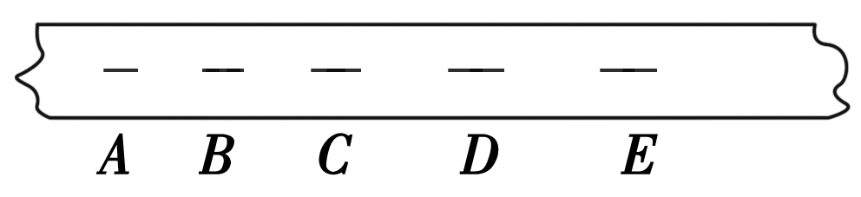
A．打点计时器错接在直流电源上
B．电源电压不稳定
C．电源的频率不稳定
D．打点针压得过紧

解析：如果打点计时器错接在直流电源上，其振动片不可能被磁化，也就不可能引起振针的上下运动而打点，所以A错；如果电源电压不稳定会影响点迹的清晰度，而电源频率不稳定会引起打点周期的不稳定，所以B、C均不正确；当打点计时器的振针压得过紧，每一个打点周期内就会有较长时间接触并挤压在复写纸上，这样打出的点就变为一段一段的小线段，即打出的点有拖尾现象，所以D答案正确．
答案：D

10.如图所示，下列说法中错误的是( )
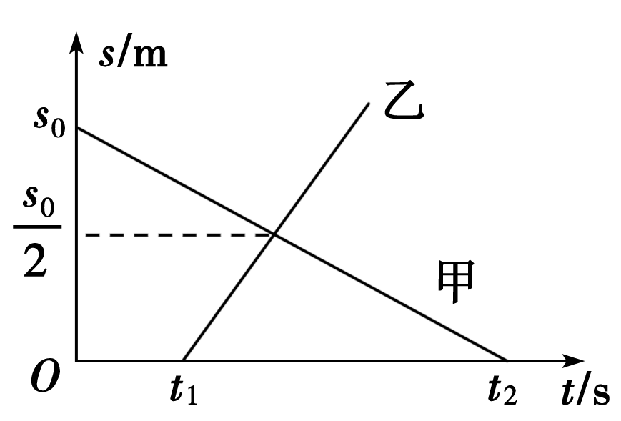
A．此图象是位移图象，描述两个物体做直线运动
B．在运动过程中甲的速度小于乙的速度
C．甲和乙在t₂时间内相遇过
D．甲和乙同方向运动

答案：D

11．(2013年天津学业水平模拟)下列图象分别描述四个沿直线运动物体的运动情况，其中物体做匀变速直线运动的是( )
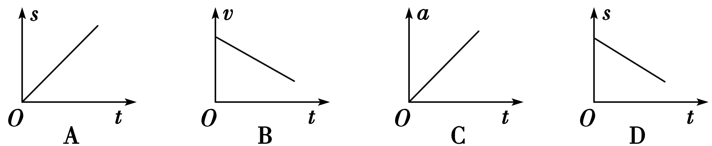

解析：A和D是位移时间图象，其斜率表示速度，所以两物体都做匀速直线运动，但运动方向相反，B是匀减速直线运动，C是变加速度运动，选B.
答案：B

12．小明匀速向前走了一段路后，停了一会儿，然后沿原路匀速返回出发点，图中能基本反映小明运动情况的s－t图象是( )
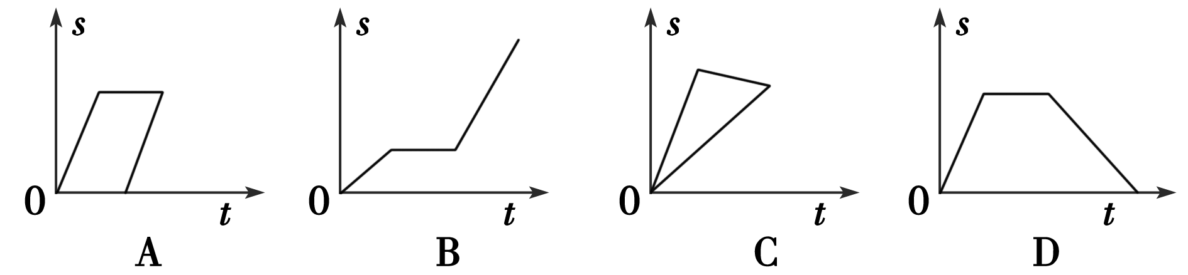

解析：时间不能逆转，故A、C错误，小明匀速向前走了一段路后，停了一会儿，然后沿原路匀速返回出发点，回到出发点时，位移为零，D正确．
答案：D

二、单项选择题Ⅱ
13．如图所示为物体做直线运动时打出来的一条纸带，若纸带向右运动，则下列说法正确的是( )
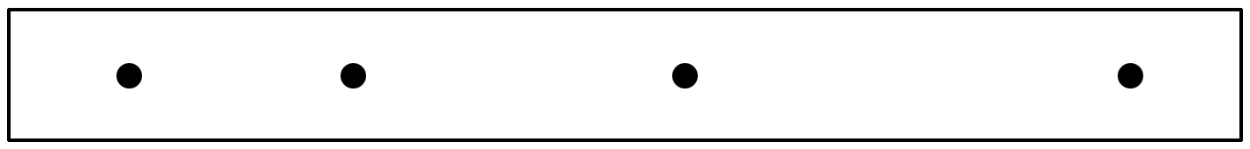
A．物体做匀减速运动
B．物体做匀速运动
C．物体做匀加速运动
D．以上说法都不对

解析：打点计时器首先打印靠近物体的点，从图可以看出，相等时间的位移越来越小，故物体运动是越来越慢，物体做匀减速运动，选A.
答案：A

14．如图所示为“研究物体做匀变速直线运动”实验中获得的一条纸带，a、b、c、d为计数点，相邻计数点时间间隔为0.1 s．其中b点反映的瞬时速度为( )
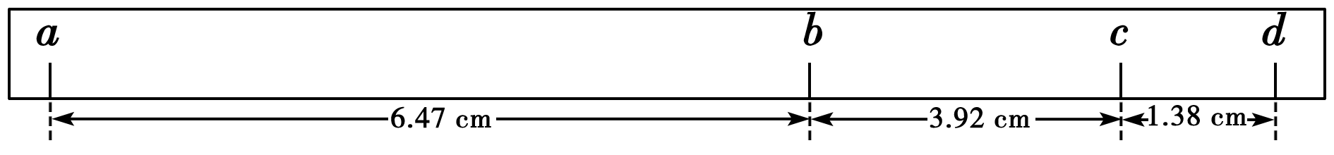
A．0.520 m/s B．6.47 m/s
C．3.92 m/s D．5.20 m/s

解析：b为a与c的中点时间，它的瞬时速度等于a到c的平均速度v_{平}＝＝ m/s＝0.520 m/s，选A.
答案：A
xkb1.com
15．(2012年广东学业水平模拟)如图，直线甲、乙分别表示两种运动的速度v随时间t变化的图象， 若甲、乙的加速度分别为a_{甲}、a_{乙}，则它们的大小关系是( )
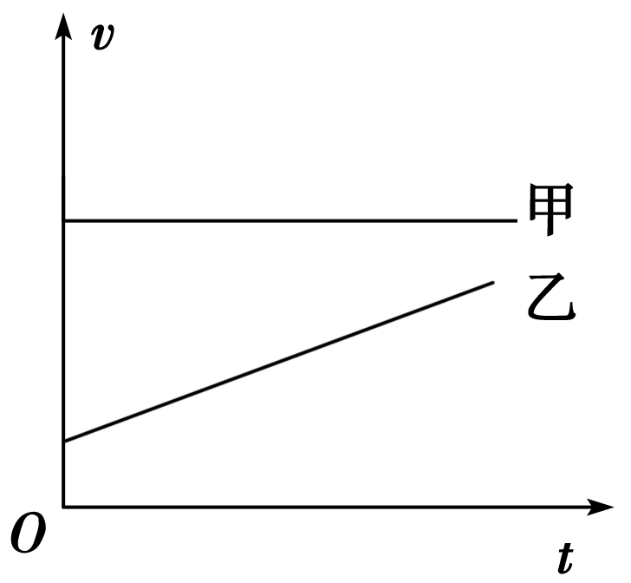
A．a_{甲}＜a_{乙} B．a_{甲}＝a_{乙}
C．a_{甲}＞a_{乙} D．不能确定

解析：v－t图象中直线的斜率表示加速度，甲的加速度为零，乙的加速度不为零，故甲的加速度比乙的大，选A.
答案：Axkb1

16．(2014年贵州学业水平模拟)下图是物体做直线运动的v－t图象，由图象可得到的正确结论是( )
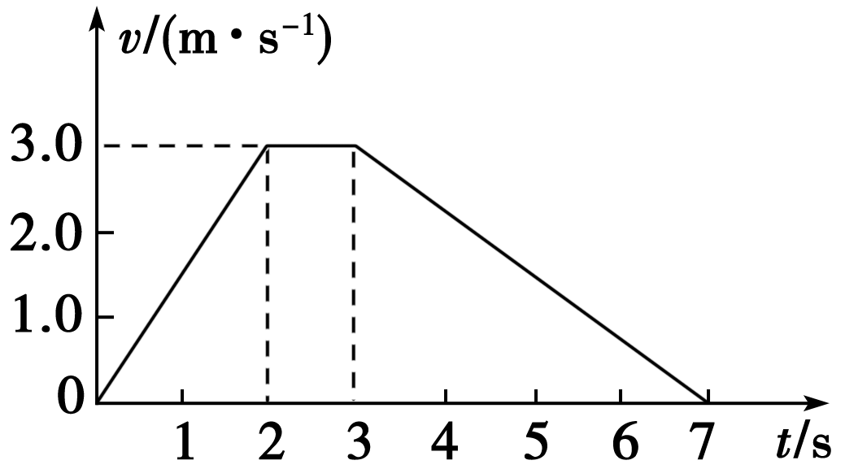
A．t＝1 s时物体的加速度大小为1.0 m/s²
B．t＝5 s时物体的加速度大小为0.75 m/s²
C．第3 s内物体的位移为1.5 m
D．物体在加速过程的位移比减速过程的位移大

解析：物体在0～2 s内做匀加速直线运动，加速度a₁＝＝m/s²＝1.5 m/s²，物体在3～7 s内做匀减速直线运动，加速度a₂＝ m/s²＝－0.75 m/s²，A错，B对；可通过求v－t图的面积得位移，第3 s内的位移为3.0×1 m＝3.0 m，C错；同理可得D错．选B.
答案：B

17．(2014年贵州学业水平模拟)一辆汽车从静止开始由甲地出发，沿平直公路开往乙地，汽车先做匀加速运动，接着做匀减速运动，开到乙地刚好停止，其速度图象如图所示，那么在0～t₀和t₀～3t₀两段时间内的( )
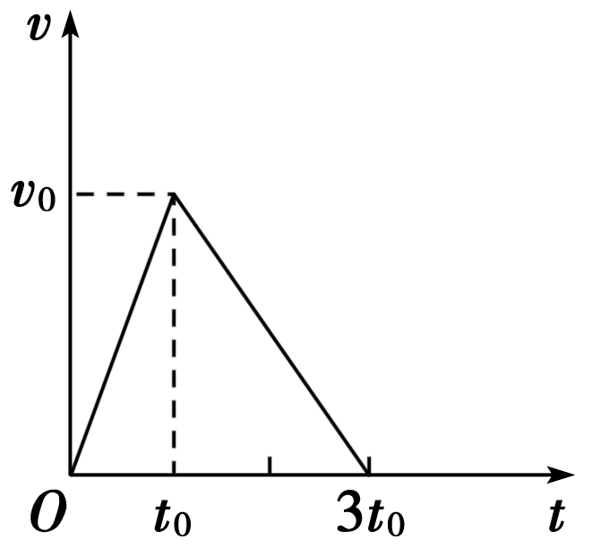
A．加速度大小之比为1∶3
B．加速度大小之比为3∶1
C．位移大小之比为2∶1
D．位移大小之比为1∶2

解析：由匀变速直线运动的速度公式可得a₁＝＝＝，a₂＝＝－，A、B错；位移由v－t图象的面积可求，s₁＝，s₂＝v₀t₀，C错，D对．
答案：D

三、多项选择题
18．(2012年广东学业水平模拟)两车在同一地点同时做直线运动，其v－t图象如图所示，则( )
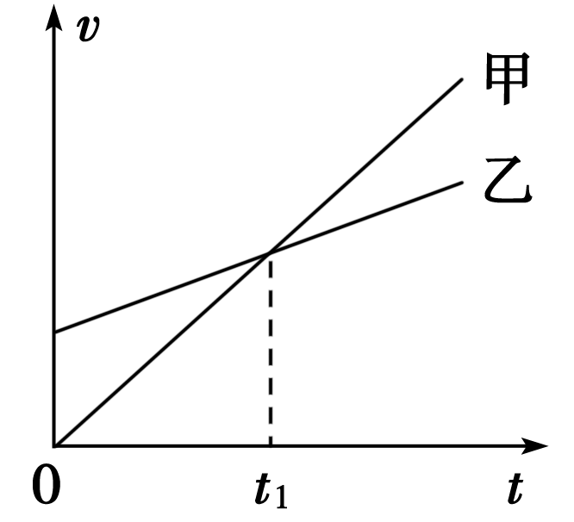
A．它们的初速度均为零
B．甲的加速度大于乙的加速度
C．0～t₁时间内，甲的速度大于乙的速度
D．0～t₁时间内，乙的位移大于甲的位移

解析：乙的初速度不为零，A错，甲的斜率比乙的大，甲的加速度比乙的加速度大，B对，从图可得出0～t₁时间内乙的速度比甲的大，C错，D对．选B、D.
答案：BD

19．质点做直线运动的v－t图象如下图所示，则( )
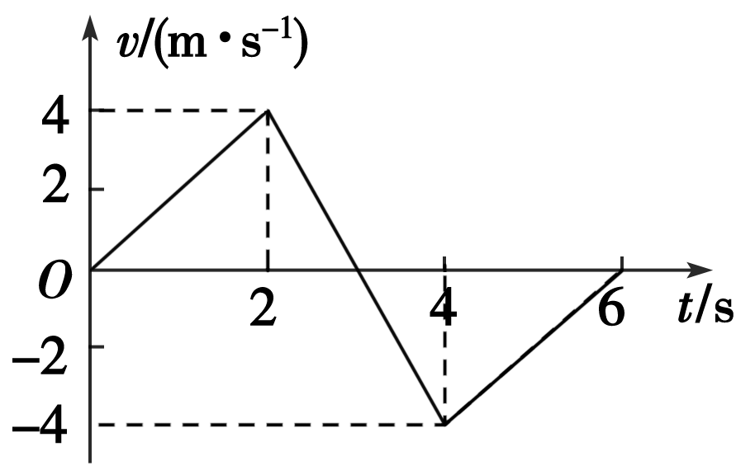
A．6 s内物体做匀变速直线运动
B．2～4 s内物体做匀变速直线运动
C．3 s末物体的速度为零，且改变运动方向
D．2 s末物体的速度大小为4 m/s

解析：由图知2～4 s内图象是一条倾斜的直线，物体做匀变速直线运动，B正确，整个6 s内不能说做匀变速直线运动，A错误．
答案：BCD

20．(2014年贵州学业水平模拟)某物体运动的速度图象如图所示，根据图象可知( )
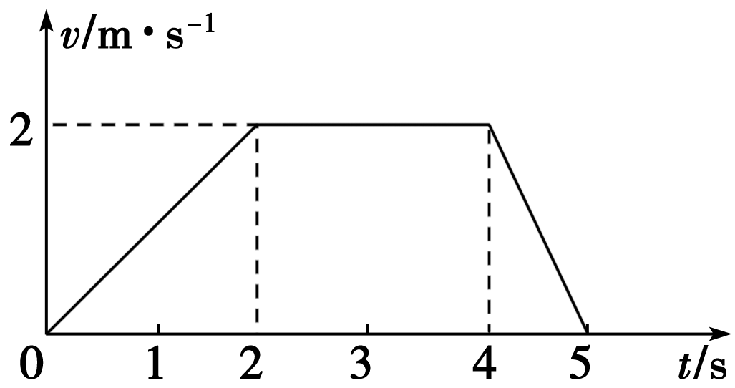
A．0～2 s内的加速度为1 m/s²
B．0～5 s内的位移为10 m
C．第1 s末与第3 s末的速度方向相同
D．第1 s末与第5 s末加速度方向相同

解析：速度的方向由速度的正负表示，C对，加速度的方向由直线的斜率表示，D错，0～2 s内的加速度a＝ m/s²＝1 m/s²，A对，0～5 s内的位移为7 m，B错．
答案：AC

21．如图所示是某同学在使用打点计时器做研究物体运动实验中获得的一条纸带．已知打点计时器电源频率为50 Hz，则下列说法正确的是( )
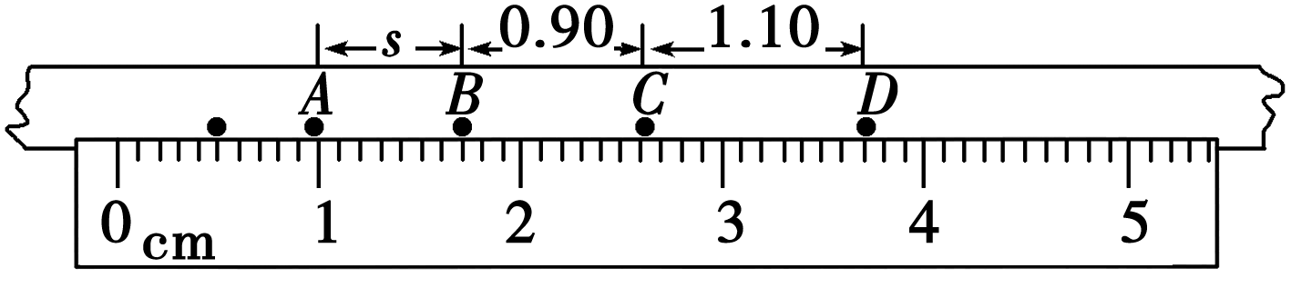x k b 1 . c o m
A．纸带上连续打出的相邻两点的时间间隔为0.02 s
B．图中AB的距离s＝0.70 cm
C．若纸带的右端接运动的物体，则物体运动的速度越来越慢
D．若纸带的右端接运动的物体，则物体运动的速度越来越快

解析：使用50 Hz的交流电，则指打点计时器连续打出的两点间的时间间隔为0.02 s，A对；从图可得s＝0.70 cm，B对；打点计时器首先打印靠近物体的点，从图可以看出，相等时间的位移越来越小，故物体运动是越来越慢，D错，C对．选A、B、C.
答案：ABC
新_课_标第_一_网
22．(2012年广东学业水平模拟)A、B两物体同时由同一地点向同一方向做直线运动，其v－t图象如图所示，下列说法正确的是( )
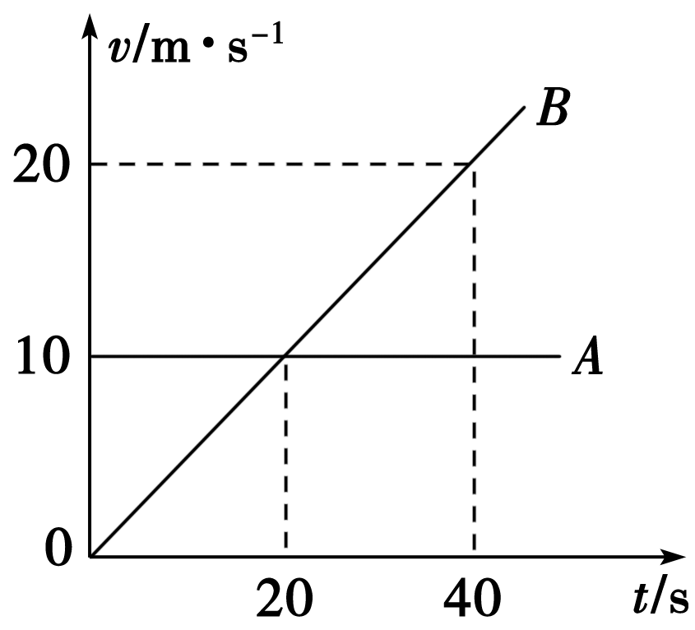
A．0～20 s内A、B两物体间的距离逐渐增大
B．20～40 s内A、B两物体间的距离逐渐减小，40 s末B追上A
C．0～40 s内A、B两物体间的距离一直在增大，40 s末达到最大
D．40 s后A、B两物体间的距离再次增大

解析：从v－t图可知在0～20 s内A的速度始终比B的速度大，AB的距离逐渐增大；在20～40 s内B的速度比A的速度大，AB的距离逐渐减小，40 s末B追上A.所以A、B、D对，C错．
答案：ABD

新课标第一网系列资料 www.xkb1.com

